Plans de gestion des sites LIFE Elia

UG:UM235 - Circuit: 220.505,220.506: pylône 288 au 290
Nom complet de l’UG: AUBANGE/(HEINSCH)/VILLEROUX 220KV LI

Action LIFE: Lisière : 1 polygone(s) (0.54 ha)
Autres actions LIFE sous cette/ces portée(s): Gestion d’habitat sensible; Fauche; Lisière restaurée; Verger

Commune(s): Attert

Triage(s) DNF concerné(s): Attert (HAVART Pascal - GSM: 0475 95 31 67)

Cantonnement(s) DNF concerné(s):ARLON (063 58 91 52)
Info actualisées sur Le portail environnement de Wallonie

Gestionnaire (+ Propriétaire):
ID | Gestionnaire | Propriétaires
SP_345 | DNF | Commune D Attert
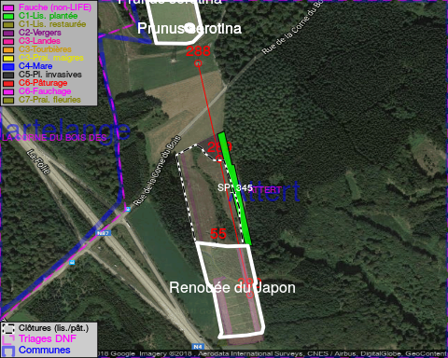

ATTENTION: PRESENCE D’UNE PLANTE INVASIVE: Prunus serotina!!

GESTION:

Objectif à long terme :

Lisière structurée stabilisée par sélection d’espèces arbustives

Tous les aménagements ont été terminés en April 2016

Détail par portée
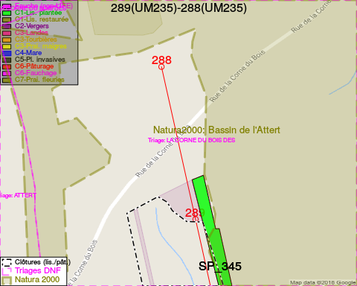
Adresse propriétaire:
- [SP_345] Commune D Attert: R De Bastogne 2 Attert
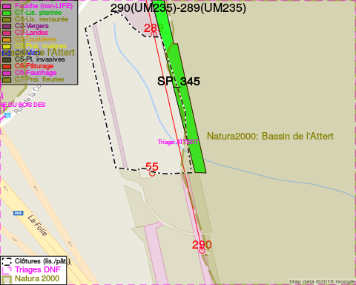
Adresse propriétaire:
- [SP_345] Commune D Attert: R De Bastogne 2 Attert

Document réalisé le 18/05/2018

